

Рулон нержавеющий

Листовая нержавеющая сталь в рулоне

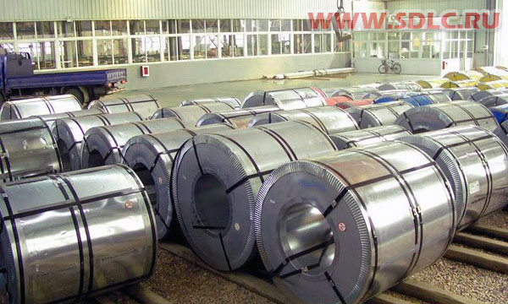
Цена DDP Хабаровск (за тонну)
в том числе НДС:
AISI 430 | 0.8 x 1250mm | 79 300р.
AISI 430 | 2.0 x 1250mm | 78 000р.
AISI 430 | 3.0 x 1250mm | 78 000р.
AISI 430C | 4.0 x 1250mm | 77 100р.
AISI 409 | 1.5 x 1250mm | 78 700р.
* - при заказе 30 тонн одной марки

Метод производства:
AISI 430 – холоднокатаная
AISI 430C, AISI 409 – горячекатаная

Обработка поверхности:
AISI 430C - первичная
AISI 409, AISI 430 - 2B

Срок поставки из Китая:
в течение 25 рабочих дней с момента перечисления предоплаты

Условия оплаты:
предоплата 30% для открытия заказа, остаток суммы до поступления на таможенную территорию РФ

Производитель:
Shanxi Taigang Stainless Steel Com. Ltd

Химический состав
Марка | C | Si | Mn | S | P | Cr | Ni | Ti | Mo | N
AISI 409 | 0,08 | 1 | 1 | 0,03 | 0,045 | 10,5 | 0,5 | 6хС%-0.75 |  | 0,03
AISI 430 | 0,12 | 1 | 1 | 0,03 | 0,04 | 16 | 0,6 | - | 0,75

Генеральный директор ______________________ Савватеев В.А.
Контактные данные: тел. 914-318-43-57, Skype: savva56

